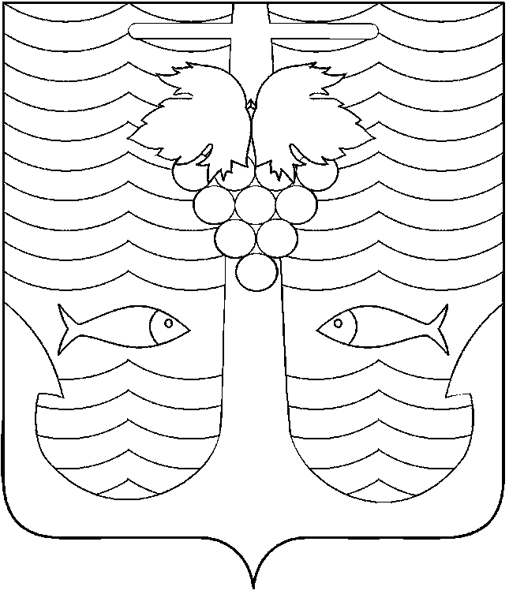

АДМИНИСТРАЦИЯ ТЕМРЮКСКОГО ГОРОДСКОГО ПОСЕЛЕНИЯ
ТЕМРЮКСКОГО РАЙОНА
ПОСТАНОВЛЕНИЕ

от 17.01.2017 г. № 24
город Темрюк

О внесении изменений в постановление администрации Темрюкского городского поселения Темрюкского района от 31 октября 2016 года № 1342
«Об утверждении муниципальной программы
Темрюкского городского поселения Темрюкского района
«Организация благоустройства территории»

В соответствии с Федеральным законом от 06.10.2003 № 131-ФЗ «Об общих принципах организации местного самоуправления в Российской Федерации», Уставом Темрюкского городского поселения Темрюкского района, п о с т а н о в л я ю:
1. Внести изменения в муниципальную программу Темрюкского городского поселения Темрюкского района «Организация благоустройства территории» изложив её в соответствии с Приложением к настоящему постановлению.
2. Признать утратившим силу постановление администрации Темрюкского городского поселения Темрюкского района от 31 октября 2016 года № 1342 «Об утверждении муниципальной программы Темрюкского городского поселения Темрюкского района «Организация благоустройства территории».
3. Специалисту 1 категории (по организационным вопросам и взаимодействию со средствами массовой информации) администрации Темрюкского городского поселения Темрюкского района Е.С.Игнатенко обеспечить официальное обнародование настоящего постановления в печатном средстве массовой информации и на официальном сайте администрации Темрюкского городского поселения Темрюкского района, опубликовать настоящее постановление в информационно-телекоммуникационной сети «Интернет».
4. Контроль за выполнением настоящего постановления оставляю за собой.
5. Настоящее постановление вступает в силу на следующий день после его официального обнародования.

Глава Темрюкского городского поселения
Темрюкского района А.Д.Войтов

ПРИЛОЖЕНИЕ

УТВЕРЖДЕНА
постановлением администрации
Темрюкского городского поселения
Темрюкского района
от 17.01.2016 г. № 24

МУНИЦИПАЛЬНАЯ ПРОГРАММА
Темрюкского городского поселения
Темрюкского района
«Организация благоустройства территории»

ПАСПОРТ
муниципальной программы Темрюкского городского поселения
Темрюкского района «Организация благоустройства территории»

Координатор муниципальной программы | Отдел по вопросам жилищно-коммунального хозяйства администрации Темрюкского городского поселения Темрюкского района
Участники муниципальной программы | Отдел по вопросам жилищно-коммунального хозяйства администрации Темрюкского городского поселения Темрюкского района
Цели муниципальной программы | Комплексное повышение уровня благоустройства территории Темрюкского городского поселения Темрюкского района
Задачи муниципальной программы | Развитие системы благоустройства Темрюкского городского поселения Темрюкского района
Перечень целевых показателей муниципальной программы. | Объём потреблённой электроэнергии на уличное освещение  Количество отловленных безнадзорных животных  Объём финансовых затрат на содержание парка им. Пушкина  Объём вывезенного мусора при ликвидации несанкционированных свалок  Количество приобретённых светодиодных гирлянд  Количество приобретённых бункеров-контейнеров  Количество приобретённой спецтехники и оборудования  Объём финансовых затрат на содержание «Братского кладбища советских воинов погибших в боях с фашистскими захватчиками 1941-1943 годы г. Темрюк ул. Бувина, воинское кладбище»
Этапы и сроки  реализации муниципальной программы | 2017-2019 годы
Объемы бюджетных ассигнований | 2017 год - 15 690,1 тыс.руб.;  2018 год - 15 431,9 тыс.руб.;  2019 год - 15 431,9 тыс.руб.  Итого: за счёт бюджета Темрюкского городского поселения Темрюкского района  - 46 553,9 тыс.руб.
Контроль за выполнением муниципальной программы | Заместитель главы Темрюкского городского поселения Темрюкского района, курирующий вопросы жилищно-коммунального хозяйства и заместитель главы Темрюкского городского поселения Темрюкского района, курирующий вопросы финансов, бюджета и экономического развития, Совет Темрюкского городского поселения Темрюкского района.

1. Характеристика системы благоустройства Темрюкского городского
поселения Темрюкского района, содержание проблемы и обоснование
необходимости её решения программным методом

Данная муниципальная программа Темрюкского городского поселения Темрюкского района «Организация благоустройства территории» (далее по тексту Программа) является основной для реализации мероприятий по повышению уровня благоустройства территории Темрюкского городского поселения Темрюкского района.
Система благоустройства территории города нуждается в постоянном обслуживании, ремонте, реконструкции, строительстве новых объектов и модернизации.
Одним из факторов сдерживания темпов развития системы благоустройства в Темрюкском городском поселении является недостаточность объёмов финансирования мероприятий.
Сложившаяся ситуация препятствует формированию социально-экономических условий устойчивого развития поселения.
Решение организационно-методических, экономических и правовых проблем в сфере благоустройства Темрюкского городского поселения требует использования программно-целевого метода.

2. Цели, задачи и целевые показатели, сроки и этапы реализации муниципальной программы

Выбор целей и задач Программы основывается на приоритетных направлениях, по стратегическому развитию Темрюкского городского поселения.
Целью Программы является комплексное повышение уровня благоустройства территории поселения.
Задача Программы - развитие системы благоустройства Темрюкского городского поселения Темрюкского района.
Действие настоящей Программы рассчитано на три года с 2017 года по 2019 год.
В программе предусмотрено наличие 3-х этапов с определением характера работ во время этих периодов и в случае необходимости их корректировкой:

Таблица № 1

Цели, задачи и целевые показатели муниципальной программы

№ п/п | Наименование целевого показателя | Ед.  изм | Ста-тус | Значение показателей
 |  |  |  | 2017 год | 2018 год | 2019 год | Итого
1. | Муниципальная программа Темрюкского городского поселения Темрюкского района «Организация благоустройства территории»
2.1. | Объём потреблённой электроэнергии на уличное освещение | кВт. | 3 | 1676995,0 | 1676995,0 | 1676995,0 | 5030985,0
2.2. | Количество отловленных безнадзорных животных | шт. | 3 | 215 | 215 | 215 | 645
2.3. | Объём финансовых затрат на  содержание парка  им. Пушкина | тыс.  руб. | 3 | 208,2 | 208,2 | 208,2 | 624,6
2.4. | Объём вывезенного мусора  при ликвидации  несанкционированных свалок | м.  куб. | 3 | 2500 | 2500 | 2500 | 7 500
2.5. | Количество приобретённых светодиодных гирлянд | шт. | 3 | 10 | 10 | 10 | 30
2.6. | Количество приобретённых бункеров –контейнеров | шт. | 3 | 12 | 12 | 12 | 36
2.7. | Объём финансовых затрат на содержание «Братское кладбище советских воинов погибших в боях с фашистскими захватчиками 1941-1943 годы  г. Темрюк  ул. Бувина, воинское кладбище» | тыс.руб. | 3 | 146,7 | 146,7 | 146,7 | 440,1
2.8. | Количество приобре-тённой спецтехники и оборудования | шт. | 3 | 1 | 1 | 1 | 3

3. Перечень и краткое описание основных мероприятий
муниципальной программы

Приложение Таблица № 1.

4. Обоснование ресурсного обеспечения Программы

Прогнозируемый объем финансирования Программы 46 553,9 тыс.руб.
Средства на реализацию мероприятий Программы выделяются из бюджета Темрюкского городского поселения Темрюкского района из расчёта:

Источник финансирования | В т.ч. по годам  (тыс. руб.)
Источник финансирования | 2017 г. | 2018 г. | 2019 г.
1 | 2 | 3 | 4
Бюджет Темрюкского  городского поселения  Темрюкского района | 15690,1 | 15431,9 | 15431,9

5. Методика оценки эффективности реализации
муниципальной программы

Оценка эффективности реализации Программы осуществляется по принципу сопоставления фактически достигнутых целевых показателей с плановыми на конец отчётного периода и в целом за весь период реализации настоящей Программы.

6. Механизм реализации муниципальной программы
и контроль её выполнения

Реализация Программы осуществляется в соответствии с законодательством Российской Федерации.
Текущее управление Программой и ответственность за ее реализацию возлагается на отдел по вопросам жилищно-коммунального хозяйства администрации Темрюкского городского поселения Темрюкского района (далее – Отдел).
Отдел осуществляет:
- организацию выполнения Программы, эффективное и целевое использование бюджетных средств, выделяемых на ее реализацию;
- финансирование Программы из местного бюджета в объемах, предусмотренных Программой;
- мониторинг хода реализации Программы и информационно-аналитическое обеспечение процесса ее реализации;
Реализация Программы осуществляется на основе муниципального контракта, заключаемого Администрацией с исполнителем мероприятий, выбранным по результатам конкурсного отбора.
Контроль за выполнением муниципальной программы осуществляют:
- заместитель главы Темрюкского городского поселения Темрюкского района курирующий вопросы жилищно-коммунального хозяйства, заместитель главы Темрюкского городского поселения Темрюкского района курирующий вопросы финансов, бюджета и экономического развития и Совет Темрюкского городского поселения Темрюкского района.
В ходе реализации Программы отдельные мероприятия могут уточняться, а объемы финансирования корректироваться с учетом разработанных технико-экономических обоснований и утвержденных расходов местного бюджета.

Глава Темрюкского городского поселения
Темрюкского района А.Д.Войтов

Приложен Таблица № 1

№ п/п | Наименование мероприятия | Источ-ник финанси-рования | Объем  финанси-рования  всего  (тыс.руб) | В том числе по годам |  |  | Непосредственный результат реализации  мероприятия | Заказчик, главный распорядитель бюджетных средств, исполнитель
 |  |  |  | 2017-й  год  (тыс.руб) | 2018-й год  (тыс.руб) | 2019-й год  (тыс.руб) | Непосредственный результат реализации  мероприятия
I | II | III | IV | V | VI | VII | VIII | IX
1 | Цель | Комплексное повышение уровня благоустройства территории
1.2 | Задача | Развитие системы благоустройства Темрюкского городского поселения Темрюкского района
1.2.1 | Обеспечение бесперебойного электроснабжения уличного освещения | всего | 35217,0 | 11739,0 | 11739,0 | 11739,0 | Обеспечение бесперебойного электроснабжения уличного освещения | Администрация Темрюкского городского поселения Темрюкского района
1.2.1 |  | местный бюджет | 35217,0 | 11739,0 | 11739,0 | 11739,0
1.2.2 | Ликвидация несанкционированных свалок | всего | 3210,0 | 1070,0 | 1070,0 | 1070,0 | Ликвидация несанкционированных свалок | Администрация Темрюкского городского поселения Темрюкского района
1.2.2 | Ликвидация несанкционированных свалок | местный бюджет | 3210,0 | 1070,0 | 1070,0 | 1070,0 | Ликвидация несанкционированных свалок
1.2.3 | Отлов безнадзорных животных | всего | 903,00 | 301,00 | 301,00 | 301,00 | Отлов безнадзорных животных | Администрация Темрюкского городского поселения Темрюкского района
1.2.3 | Отлов безнадзорных животных | местный бюджет | 903,00 | 301,00 | 301,00 | 301,00 | Отлов безнадзорных животных
1.2.4 | Приобретение светодиодных гирлянд для украшения ул. Ленина | всего | 4753,5 | 1584,5 | 1584,5 | 1584,5 | Приобретение светодиодных гирлянд | Администрация Темрюкского городского поселения Темрюкского района
1.2.4 | Приобретение светодиодных гирлянд для украшения ул. Ленина | местный бюджет | 4753,5 | 1584,5 | 1584,5 | 1584,5 | Приобретение светодиодных гирлянд
1.2.5 | Содержание парка  им. Пушкина | всего | 624,6 | 208,2 | 208,2 | 208,2 | Содержание парка  им. Пушкина | Администрация Темрюкского городского поселения Темрюкского района
1.2.5 | Содержание парка  им. Пушкина | местный бюджет | 624,6 | 208,2 | 208,2 | 208,2 | Содержание парка  им. Пушкина
1.2.6 | Приобретение бункеров –контейнеров для твёрдых коммунальных отходов | всего | 1147,5 | 382,5 | 382,5 | 382,5 | Приобретение бункеров контейнеров для сбора твёрдых коммунальных отходов | Администрация Темрюкского городского поселения Темрюкского района
1.2.6 |  | местный бюджет | 1147,5 | 382,5 | 382,5 | 382,5
Перечень и краткое описание основных мероприятий
муниципальной программы

1.2.7 | Содержание  «Братского кладбища» | всего | 440,1 | 146,7 | 146,7 | 146,7 | Содержание  «Братского кладбища советских воинов погибших в боях с фашистскими захватчиками 1941-1943 годы г. Темрюк  ул. Бувина, воинское кладбище» | Администрация Темрюкского городского поселения Темрюкского района
1.2.7 | Содержание  «Братского кладбища» | местный бюджет | 440,1 | 146,7 | 146,7 | 146,7
1.2.8 | Приобретение спецтехники и другого оборудования для благоустройства | всего | 258,2 | 258,2 | - | - | Приобретение спецтехники и другого оборудования для благоустройства | Администрация Темрюкского городского поселения Темрюкского района
1.2.8 |  | местный бюджет | 258,2 | 258,2 | - | -
 | ВСЕГО |  | 46 553,9 | 15690,1 | 15431,9 | 15431,9

